Министерство образования Красноярского края

краевое государственное бюджетное профессиональное образовательное учреждение «Красноярский колледж радиоэлектроники и информационных технологий»

**РАБОЧАЯ ПРОГРАММА**

**ПРОИЗВОДСТВЕННОЙ ПРАКТИКИ**

**ПП 06 ИНЖЕНЕРНО-ТЕХНИЧЕСКАЯ ПОДДЕРЖКА СОПРОВОЖДЕНИЯ ИС**

для студентов специальности:

09.02.07 Информационные системы и программирование

Красноярск, 2023

Составлена в соответствии с федеральным государственным образовательным стандартом СПО по специальности 09.02.07 «Информационные системы и программирование»

|  |  |
| --- | --- |
| ОДОБРЕНО  Старшим методистом  ________________ Т.В. Клачкова  «___» _______________ 2023 г. | УТВЕРЖДАЮ  Заместитель директора  по учебной работе  ____________М.А. Полютова  «___»_______________ 2023 г. |

РАССМОТРЕНО

на заседании цикловой комиссии

Протокол №___ от «___» ______________ 2023г

Председатель ЦК __________________ А.В. Татарников

АВТОР: Кондрат И.А., преподаватель высшей квалификационной категории КГБПОУ ККРИТ

ПРОВЕРЕНО

Методист

______________Т.В. Клачкова

«___»________________ 2023г

СОДЕРЖАНИЕ

|  |  |
| --- | --- |
|  | стр. |
| 1. ПАСПОРТ рабочей ПРОГРАММЫ производственной практики | 4 |
| 1. СОДЕРЖАНИЕ производственной практики | 9 |
| 1. условия РЕАЛИЗАЦИИ РАБОЧЕЙ ПРОГРАММЫ ПРОИЗВОДСТВЕННОЙ практики | 10 |
| 1. Контроль и оценка результатов Освоения ПРОИЗВОДСТВЕННОЙ практики | 13 |
| 1. Приложения А-г | 17-21 |

# 1 ПАСПОРТ РАБОЧЕЙ ПРОГРАММЫ ПРОИЗВОДСТВЕННОЙ ПРАКТИКИ (ПП 01)

**1.1 Область применения рабочей программы**

Рабочая программа производственной практики **ПП 01** **«02 Инженерно-техническая поддержка сопровождения ИС**» является составной частью образовательной программы среднего профессионального образования – программы подготовки специалистов среднего звена в соответствии с ФГОС СПО по специальности 09.02.07 Информационные системы и программирование в части освоения видов деятельности (ВД):

1. Разработка модулей программного обеспечения для компьютерных систем.

Содержание рабочей производственной практики и результаты получения и освоения практического опыта учитывают требования профессионального стандарта 06.011 «Администратор баз данных», утвержденного приказом Министерства труда и социальной защиты РФ № 647н от «17» сентября 2014 г., зарегистрированного в Минюсте РФ №197 от 17.09.2014 г.

Рабочая программа производственной практики может быть использована в дополнительном профессиональном образовании и профессиональной подготовке работников в области информационных систем при наличии основного общего, среднего общего образования. Опыт работы не требуется.

# 1.2. Место производственной практики в структуре программы подготовки специалистов среднего звена

# Производственная практика 01 является частью профессионального модуля 01 Разработка программных модулей для компьютерных систем и предусматривает в качестве итоговой формы аттестации дифференцированный зачет в рамках программы подготовки специалистов среднего звена.

# 1.3 Цели и задачи производственной практики (по профилю специальности)

Формирование на практике у студентов общих и профессиональных компетенций, приобретение опыта практической работы по специальности. В результате прохождения производственной практики студент должен:

|  |  |
| --- | --- |
| иметь практический опыт | В инсталляции, настройке и сопровождении информационной системы; выполнении регламентов по обновлению, техническому сопровождению и восстановлению данных информационной системы |
| уметь | осуществлять настройку информационной системы для пользователя согласно технической документации; применять основные правила и документы системы сертификации Российской Федерации; применять основные технологии экспертных систем; разрабатывать обучающие материалы для пользователей по эксплуатации информационных систем |
| знать | регламенты и нормы по обновлению и техническому сопровождению обслуживаемой информационной системы; политику безопасности в современных информационных системах; достижения мировой и отечественной информатики в области интеллектуализации информационных систем; принципы работы экспертных систем |

Результатом производственной практики по профилю специальности является формирование у обучающихся профессиональных и общих компетенций в рамках обучения по профессиональным модулям образовательной программы среднего профессионального образования – программы подготовки специалистов среднего звена по специальности **09.02.07 Информационные системы и программирование:**

|  |  |
| --- | --- |
| **Код** | **Наименование результата обучения** |

|  |  |
| --- | --- |
| **ВД 6** | Сопровождение информационных систем |
| **ПК 6.1** | Разрабатывать техническое задание на сопровождение информационной системы |
| **ПК 6.2** | Выполнять исправление ошибок в программном коде информационной систе-мы. |
| **ПК 6.3** | Разрабатывать обучающую документацию для пользователей информационной системы |
| **ПК 6.4** | Оценивать качество и надежность функционирования информационной системы в соответствии с критериями технического задания |
| **ПК 6.5** | Осуществлять техническое сопровождение, обновление и восстановление дан-ных ИС в соответствии с техническим заданием |
| **OK 1** | Выбирать способы решения задач профессиональной деятельности, применительно к различным контекстам. |
| **ОК 2** | Осуществлять поиск, анализ и интерпретацию информации, необходимой для выполнения задач профессиональной деятельности. |
| **ОК 3** | Планировать и реализовывать собственное профессиональное и личностное развитие. |
| **ОК 4** | Планировать и реализовывать собственное профессиональное и личностное развитие. |
| **ОК 5** | Планировать и реализовывать собственное профессиональное и личностное развитие. |
| **ОК 6** | Проявлять гражданско-патриотическую позицию, демонстрировать осознанное поведение на основе традиционных общечеловеческих ценностей. |
| **ОК 7** | Содействовать сохранению окружающей среды, ресурсосбережению, эффективно действовать в чрезвычайных ситуациях. |
| **ОК 8** | Использовать средства физической культуры для сохранения и укрепления здоровья в процессе профессиональной деятельности и поддержания необходимого уровня физической подготовленности. |
| **ОК 9** | Использовать информационные технологии в профессиональной деятельности. |
| **ОК 10** | Пользоваться профессиональной документацией на государственном и иностранном языке. |
| **ОК 11** | Планировать предпринимательскую деятельность в профессиональной сфере. |

**1.4 Организация производственной практики (по профилю специальности)**

Производственная практика ПП 06 «Разработка программных модулей для компьютерных систем» должна обеспечить дидактическую последовательность формирования у студентов системы профессиональных знаний и умений в области современных информационных технологий, привить студентам навыки самостоятельной работы по избранной профессии.

Администрация учебного заведения своевременно распределяет студентов по местам практики. Местами практики являются организации (предприятия) различной отраслевой направленности независимо от их организационно - правовых форм. Практика проводится на основе прямых договоров.

Для руководства практикой назначается руководитель от предприятия и от образовательного учреждения (проверяющий базы практики). Студенту при выходе на практику выдается индивидуальное задание, которое согласовывается с руководителем практики от учебного заведения, дневник прохождения практики и аттестационный лист. При наличии вакантных должностей студенты могут зачисляться на них, если работа соответствует требованиям программы практики. Договоры на проведение практики могут быть также оформлены по личной договоренности между студентами и администрацией организации, которая предоставляет им рабочие места (штатные должности), отвечающие требованиям профиля подготовки специалистов.

Руководитель практики от учебного заведения назначает индивидуальное время для консультаций, на которых обсуждаются индивидуальное задание и материалы, полученные студентом на месте практики.

По материалам практики оформляется отчет и дневник. После прохождения практики ПП 06 «Инженерно-техническая поддержка сопровождения ИС» студент предоставляет в образовательное учреждение отчет, дневник, аттестационный лист и выполненное индивидуальное задание.

Итогом производственной практики (по профилю специальности) является дифференцированный зачет - оценка, которая выставляется руководителем практики от учебного заведения на основании выполнения студентом индивидуального задания, правильности оформления отчета по производственной практике, характеристики и предварительной оценки руководителя практики от организации.

Оценка практики приравнивается к оценкам теоретического обучения по МДК 01.01 «Разработка программных модулей», МДК 01.02 «Поддержка и тестирование программных модулей», МДК 01.03 «Разработка мобильных приложений», МДК 01.04 «Системное программирование» и учитывается при подведении итогов общей успеваемости студентов по ПМ 02 «Разработка программных модулей для компьютерных систем».

**1.5 Рекомендуемое количество часов на освоение программы производственной практики:** всего 108 часов.

# 2 СОДЕРЖАНИЕ ПРОИЗВОДСТВЕННОЙ ПРАКТИКИ

# 2.1 Примерный тематический план производственной практики ПП 01 «Разработка программных модулей для компьютерных систем»

|  |  |  |
| --- | --- | --- |
| **№**  **темы** | **Наименование тем**  **практики по профилю специальности** | **Продолжи­тельность в часах** |
|  | Вводный инструктаж |  |
| Тема 1 | Ознакомлением с организацией. Инструктаж по технике безопасности. Организация рабочего места. Ознакомление с оборудованием и видом работ. | 4 |
| Тема 2 | Изучение организационной структуры базового подразделения. Изучение основных направлений деятельности предприятия. Изучение структуры информационной системы подразделения. Характеристика и круг решаемых задач информационной системы. | 8 |
| Тема 3 | Внесение изменений в техническое задание на сопровождение информационной системы в соответствии с предметной областью. | 40 |
| Тема 4 | Выполнение регламента по обновлению, техническому сопровождению, восстановлению данных информационной системы. | 14 |
| Тема 5 | Внесение изменений программного кода в соответствии со спецификацией и алгоритмом | 40 |
| Тема 6 | Организация доступа пользователей к информационной системе. | 8 |
| Тема 7 | Идентификация ошибок, возникающих в процессе эксплуатации системы. | 8 |
|  | Оформление отчета по производственной практике | 4 |
|  | Итого: | 108 |

# 3 УСЛОВИЯ РЕАЛИЗАЦИИ РАБОЧЕЙ ПРОГРАММЫ ПРОИЗВОДСТВЕННОЙ ПРАКТИКИ

**3.1. Требования к минимальному материально-техническому обеспечению**

Специальные помещения должны представлять собой учебные аудитории для проведения занятий всех видов, предусмотренных образовательной программой, в том числе групповых и индивидуальных консультаций, текущего контроля и промежуточной аттестации, а также помещения для самостоятельной работы, мастерские и лаборатории, оснащенные оборудованием, техническими средствами обучения и материалами, учитывающими требования международных стандартов.

Учебная аудитория (лаборатория)*,* оснащенная оборудованием:

– рабочие места по количеству обучающихся;

– рабочее место преподавателя;

– наглядные пособия (бланки документов, образцы оформления документов и т.п.);

– комплект учебно-методической документации.

– техническими средства обучения:

– компьютер с лицензионным программным обеспечением;

– мультимедиапроектор;

– интерактивная доска или экран.

Помещения для самостоятельной работы обучающихся должны быть оснащены компьютерной техникой с возможностью подключения к информационно-телекоммуникационной сети «Интернет» и обеспечением доступа в электронную информационно-образовательную среду образовательной организации (при наличии).

**3.2. Информационное обеспечение обучения. Перечень рекомендуемых учебных изданий, Интернет-ресурсов, дополнительной литературы**

Основные источники:

1. Гниденко, И. Г. Технология разработки программного обеспечения : учебное пособие для среднего профессионального образования / И. Г. Гниденко, Ф. Ф. Павлов, Д. Ю. Федоров. — Москва : Издательство Юрайт, 2020. — 235 с;

2. Федорова Г.Н. Разработка программных модулей программного обеспечения для компьютерных систем: учебник. Среднее профессиональное образование, профессиональная подготовка / Г.Н Федорова. – М.: Академия, 2016. – 336 с.

3. Казарин, О. В. Надежность и безопасность программного обеспечения : учебное пособие для вузов / О. В. Казарин, И. Б. Шубинский. — Москва : Из-дательство Юрайт, 2020. — 342 с.;

4. Черпаков, И. В. Основы программирования : учебник и практикум для среднего профессионального образования / И. В. Черпаков. — Москва : Издательство Юрайт, 2020. — 219 с.;

5. Проектирование информационных систем : учебник и практикум для среднего профессионального образования / Д. В. Чистов, П. П. Мельников, А. В. Золотарюк, Н. Б. Ничепорук ; под общей редакцией Д. В. Чистова. — Москва : Издательство Юрайт, 2020. — 258 с.

Дополнительные источники:

1. Технология разработки программного обеспечения: учебник для вузов / С. А. Орлов. - 4-е изд. Стандарт третьего поколения. - СПб. : Питер, 2012. - 608 с.;
2. Технология разработки программного обеспечения: учебн. пособие / под ред. Гагарина Л.Г. – М.:ИД ФОРУМ, НИЦ ИНФРА-М, 2018. – 400 с.

Интернет – ресурсы

1. Тестирование программного обеспечения. Основные понятия и определения [Электронный ресурс]: - http://www.protesting.ru/testing/

2. Основы программной инженерии [Электронный ресурс]: - http://swebok.sorlik.ru/4_software_testing.html

* 1. **Общие требования к организации образовательного процесса**

Практическую часть занятий по учебной практике планируется проводить в учебных аудиториях, лабораториях и учебных мастерских, участие в организации производственной деятельности структурного подразделения.

**3.4.Кадровое обеспечение образовательного процесса**

Требования к квалификации педагогических работников образовательной организации должна отвечать квалификационным требованиям, указанным в квалификационных справочника, и (или) профессиональных стандартах (при наличии).

Реализация основной профессиональной образовательной программы по специальности среднего профессионального образования должна обеспечиваться педагогическими кадрами, имеющими высшее образование, соответствующее профилю преподаваемой дисциплины

Руководителями производственной практики от организации, как правило, назначаются ведущие специалисты организаций, имеющие высшее профессиональное образование.

1. **Контроль и оценка результатов освоения УЧЕБНОЙ Дисциплины**

Аттестация по итогам производственной практики проводится с учетом (или на основании) результатов ее прохождения, подтверждаемых документами соответствующих организаций. Контроль и оценка результатов освоения производственной практики осуществляется на основании характеристики практиканта с места проведения практики, соответствия индивидуального задания требованиям, наличия дневника по производственной практике, представления разработок, защиты отчета по практике. В период прохождения практики обучающиеся обязаны:

− выполнять задания, предусмотренные программами практики;

− соблюдать действующие в организациях правила внутреннего трудового распорядка;

− соблюдать требования охраны труда и пожарной безопасности.

В течение всего периода практики на студентов распространяются:

− правила внутреннего распорядка принимающей организации;

− требования охраны труда;

− трудовое законодательство Российской Федерации.

Допускается студенту лично найти организацию и объект практики, представляющие интерес для практиканта, профиль работы которых отвечает приобретаемой специальности.

Организация Практики включает три этапа:

− первый этап – подготовительный, который предусматривает различные направления деятельности с профильными организациями (структурными подразделениями) и работу со студентами факультета СПО для организации практики;

− второй этап – текущая работа, осуществляемая в период Практики студентов;

− третий этап – этап подведения итогов производственной практики.

Практика завершается дифференцированным зачетом при условии наличия положительной характеристики по освоению общих и профессиональных компетенций в период прохождения практики; полноты и своевременности представления дневника практики и отчета о практике в соответствии с заданием на практику.

Отчет по практике является основным документом обучающегося, отражающим выполненную им работу во время практики, приобретенные им компетенции. Отчет составляется по каждому виду практики отдельно. Содержание отчета должно соответствовать тематике заданий по виду работы приведенных в программе практики.

Объем отчета по учебной и производственной (по профилю специальности) практики должен составлять 15–20 листов (без приложений). Таблицы, рисунки и схемы располагаются в тексте и нумеруются. Количество приложений не ограничивается и в указанный объем не включается. Список использованных источников формируется в алфавитном порядке. Содержание и краткая характеристика разделов и подразделов отчета (пояснительной записки) по практике приведены в таблице ниже.

|  |  |
| --- | --- |
| Титульный лист | Приведено в приложении А. |
| Аннотация | Состоит из 1 страницы текста. В неё включаются краткие сведения о проведенной работе, которые должны характеризовать содержание производственной практики. Пример аннотации приведен в приложении Б. |
| Содержание | Примерное содержание приведено в приложении В. |
| Введение | Содержится:  - обоснование необходимости автоматизированного решения задачи, применения средств вычислительной техники, цель и задачи проекта;  - наименование, краткая характеристика области применения ПМ.  Введение может содержать 1 лист текста. |
| Раздел 1 «Характеристика объекта практики» | Может включать несколько подразделов, описывающих организационную структуру предприятия и краткую характеристику его подразделений, состав технических средств информатизации, состав программного обеспечения и тематика решаемых задач и характеристику технологических процессов сбора, передачи, обработки и выдачи информации, применяемых на объекте практики для решения основных задач. |
| Раздел 2 «Аналитическая часть» | В этом разделе предполагается освещение следующих вопросов:  - наименование, назначение задачи;  - описание предметной области;  - описание функций, которые должен решать ПМ;  - технические требования к программному модулю (содержит подразделы: Требования к ПМ, Требования к надежности ПМ, Требования к условиям эксплуатации, Требования к составу и параметрам технических средств);  - входная информация (подраздел определяет способ размещения данных, учитывает распределение данных, методы доступа);  - выходная информация (подраздел содержит перечень и описание выходных документов, других видов выходной информации, формируемых в результате работы ПМ). |
| Часть 3 «Рабочая часть» | Содержит несколько подразделов:  - алгоритм решения задачи (содержит подробное описание алгоритма решения задачи с привязкой этого алгоритма к входным и выходным документам и файлам);  - описание ПМ;  - руководство пользователя;  - руководство программиста;  - контрольный пример (подраздел, посвященный полной проверке функционирования разработанного ПМ). |
| Заключение | Делаются выводы и заключения по всем разделам и подразделам отчета. |
| Перечень сокращений | Поясняются значения каждого сокращения, использованного в ПЗ. |
| Библиографическое описание | Использованные в процессе работы источники информации. Приводятся в алфавитном порядке. |
| Приложения (при наличии) | Приводятся иллюстративные материалы, формы входной и выходной информации. Нумеруются последовательно русскими буквами. |

Отчет студента по практике должен максимально отражать его индивидуальную работу в период прохождения практики. Каждый студент должен самостоятельно отразить в отчете требования программы практики и своего индивидуального задания.

При оформлении отчета по производственной практике его материалы располагаются в следующей последовательности:

1. задание на практику (выдается перед началом ПП руководителем от колледжа);

3. аттестационный лист (заверенный печатью и подписью с предприятия) – приведен в приложении Г;

4. дневник о прохождении практики (заверенный печатью и подписью с предприятия);

5. пояснительная записка (титульный лист и аннотация должны быть заверены подписью и печатью с предприятия).

Студент должен собрать достаточно полную информацию и документы необходимые для выполнения дипломной работы. Сбор материалов должен вестись целенаправленно, применительно к теме работы.

**Приложение А**

**«Титульный лист»**

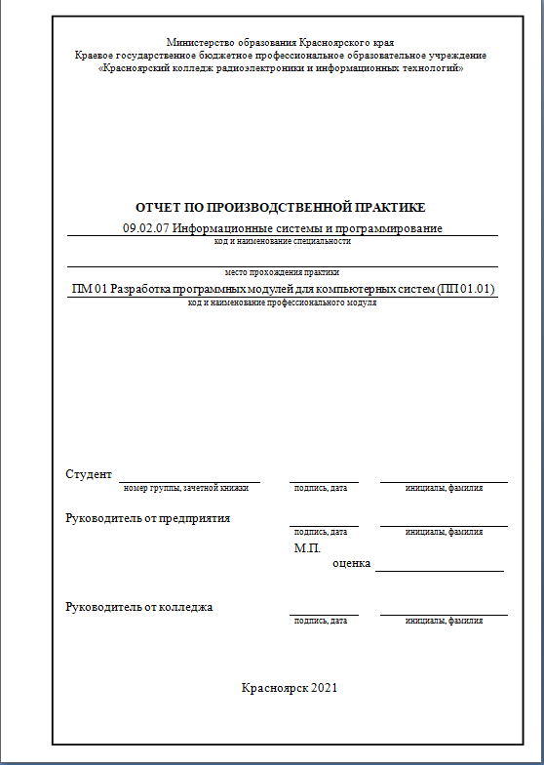

**Приложение Б**

**«Аннотация»**

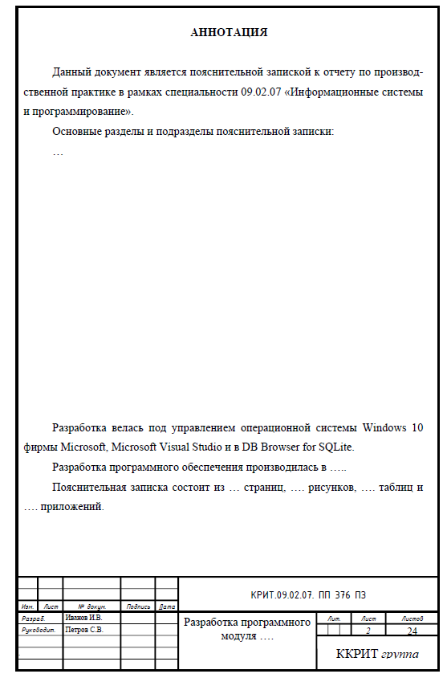

**Приложение В**

**«Содержание»**

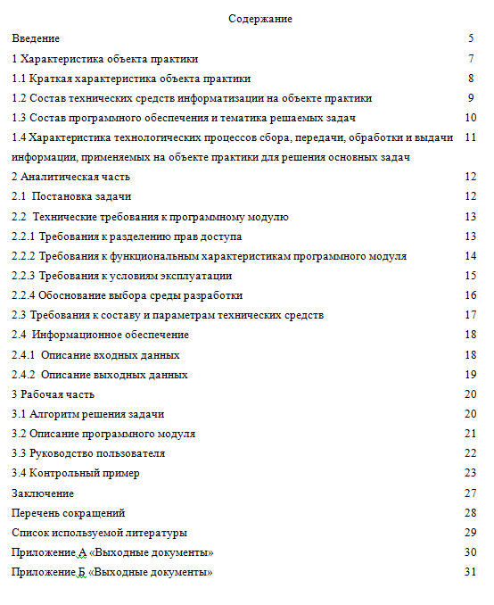

**Приложение Г**

**«Аттестационный лист»**

Министерство образования Красноярского края

краевое государственное бюджетное

профессиональное образовательное учреждение

«Красноярский колледж радиоэлектроники и информационных технологий»

**АТТЕСТАЦИОННЫЙ ЛИСТ**

**по производственной практике (по профилю специальности)**

_______________________________________________________________________________________

Ф.И.О. студента

обучающийся на ____ курсе, группа ____

по специальности 09.02.07 Информационные системы и программирование

успешно прошел производственную практику (по профилю специальности) по профессиональному модулю

|  |
| --- |
| ПМ 01 Разработка модулей программного обеспечения для компьютерных систем |

код и наименование профессионального модуля

в объеме 108 часов:

«___» _______ 20__ г. по «___» _______ 20__ г.

В организации __________________________________________________________________________

_______________________________________________________________________________________

наименование организации, юридический адрес

**Виды и качество выполнения работ**

**с целью оценки сформированности профессиональных компетенций**

|  |  |  |  |
| --- | --- | --- | --- |
| Коды профессиональных компетенций и видов деятельности | Вид работ, выполненных студентом во время практики | Объем  часов | Качество выполнения работ в соответствии с особенностями и (или) требованиями организации, в которой проходила практика  (дифференцированный зачет/  незачет) |
| **ВД 1** | Разработка модулей программного обеспечения для компьютерных систем | 26 |  |
| **ПК 1.1** | Формирование алгоритмов разработки программных модулей в соответствии с техническим заданием | 36 |  |
| **ПК 1.2** | Разработка программных модулей в соответствии с техническим заданием | 30 |  |
| **ПК 1.3** | Отладка программных модулей с использованием специализированных программных средств | 4 |  |
| **ПК 1.4** | Тестирование программных модулей | 4 |  |
| **ПК 1.5** | Рефакторинг и оптимизация программного кода | 8 |  |
| Всего: |  | **108** | **Х** |

Руководитель практики

от организации ____________________ ___________________________

подпись расшифровка подписи

МП

Руководитель практики

от колледжа ____________________ ___________________________

МП подпись расшифровка подписи

Дата «__» __________ 2021 г.